



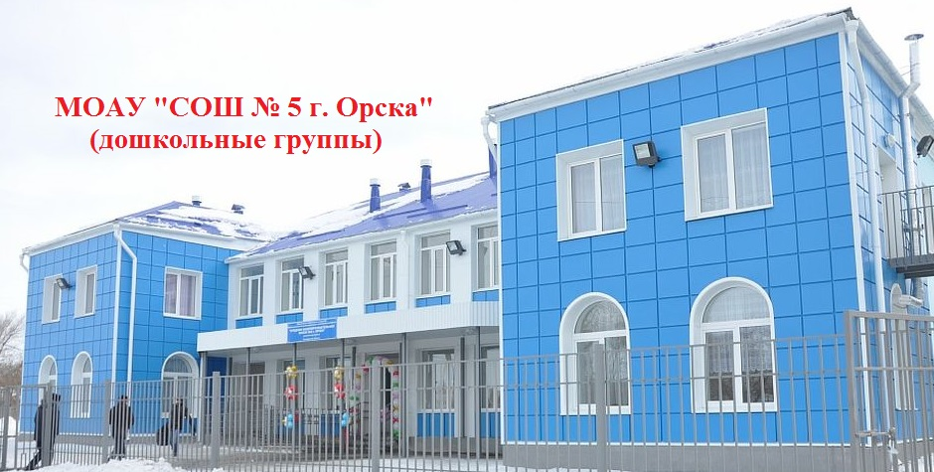

Муниципальное обшеобразовательное
автономное учреждение
« Средняя общеобразовательная школа № 5 г. Орска им. Жантаса Бахитжановчиа Жолдинова
Юридический адрес:
462435, г. Орск, Оренбургская область, пер. Больничный д. 20,
Фактический адрес
462435, г. Орск, Оренбургская область, пер. Больничный д. 5,
Режим работы учреждения:

Пятидневная рабочая неделя.
Рабочие дни: понедельник – пятница. Группы функционируют в режиме полного дня -12 часов,
Выходные дни - суббота, воскресенье и праздничные дни, установленные законодательством Российской Федерации.
Руководитель учреждения:
директор:
Панфёров Евгений Юрьевич
Руководитель структурного подразделения :
Вибе Юлия Владимимровна
Телефон:
(8-3537) 40-14-31
Электронный адрес: kojina_78@mail.ru


Специфика учреждения: предоставление бесплатного и общедоступного дошкольного образования в соответствии с Федеральным государственным образовательным стандартом дошкольного образования, а также присмотр и уход за детьми.
Услуги, оказываемые учреждением:
- образовательные услуги,
- услуги по присмотру и уходу детей в возрасте от 2 лет до прекращения образовательных отношений,
- дополнительные образовательные услуги, в том числе платные образовательные услуги.
Проектная мощность: 100 мест, списочный состав детей в учреждении – 116 человек.
Направленность групп:
- группы общеразвивающей направленности – 4 группы;
Состав педагогических кадров:
- музыкальный руководитель (1 человек),
- старший воспитатель (1 человек),
- воспитатели (4 человек).
Уровень квалификации педагогических кадров:
- Доля педагогов с высшим профессиональным образованием – 83%;
- Доля педагогов со средним профессиональным образованием – 17%.
- Доля педагогов с высшей и первой квалификационными категориями – 67%
Материально – техническое обеспечение.
Учреждение 1963 года застройки, состояние здания и помещений удовлетворительное. В 2013 году произведен капитальный ремонт здания.
Материально – техническая оснащенность материалами и оборудованием составляет 89%. Группы оснащены оргтехникой, компьютерами, дидактическими материалами, наглядными пособиями для обучения, воспитания. Музыкальный зал оснащён проектором, ноутбуком, магнитофоном
Значимые достижения учреждения:
- Воспитанники учреждения являются победителями и призёрами мунципальных, всероссийских и международных конкурсов.
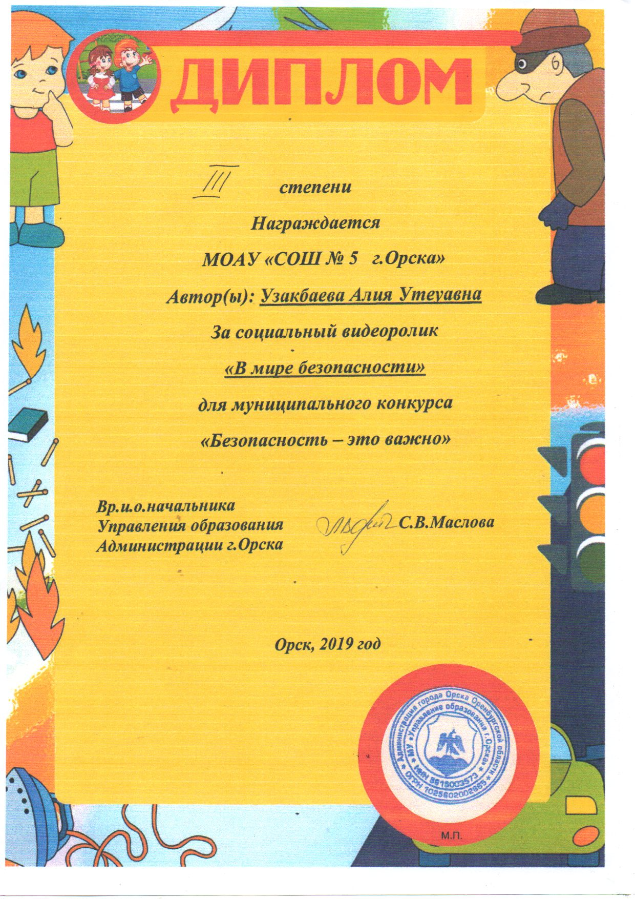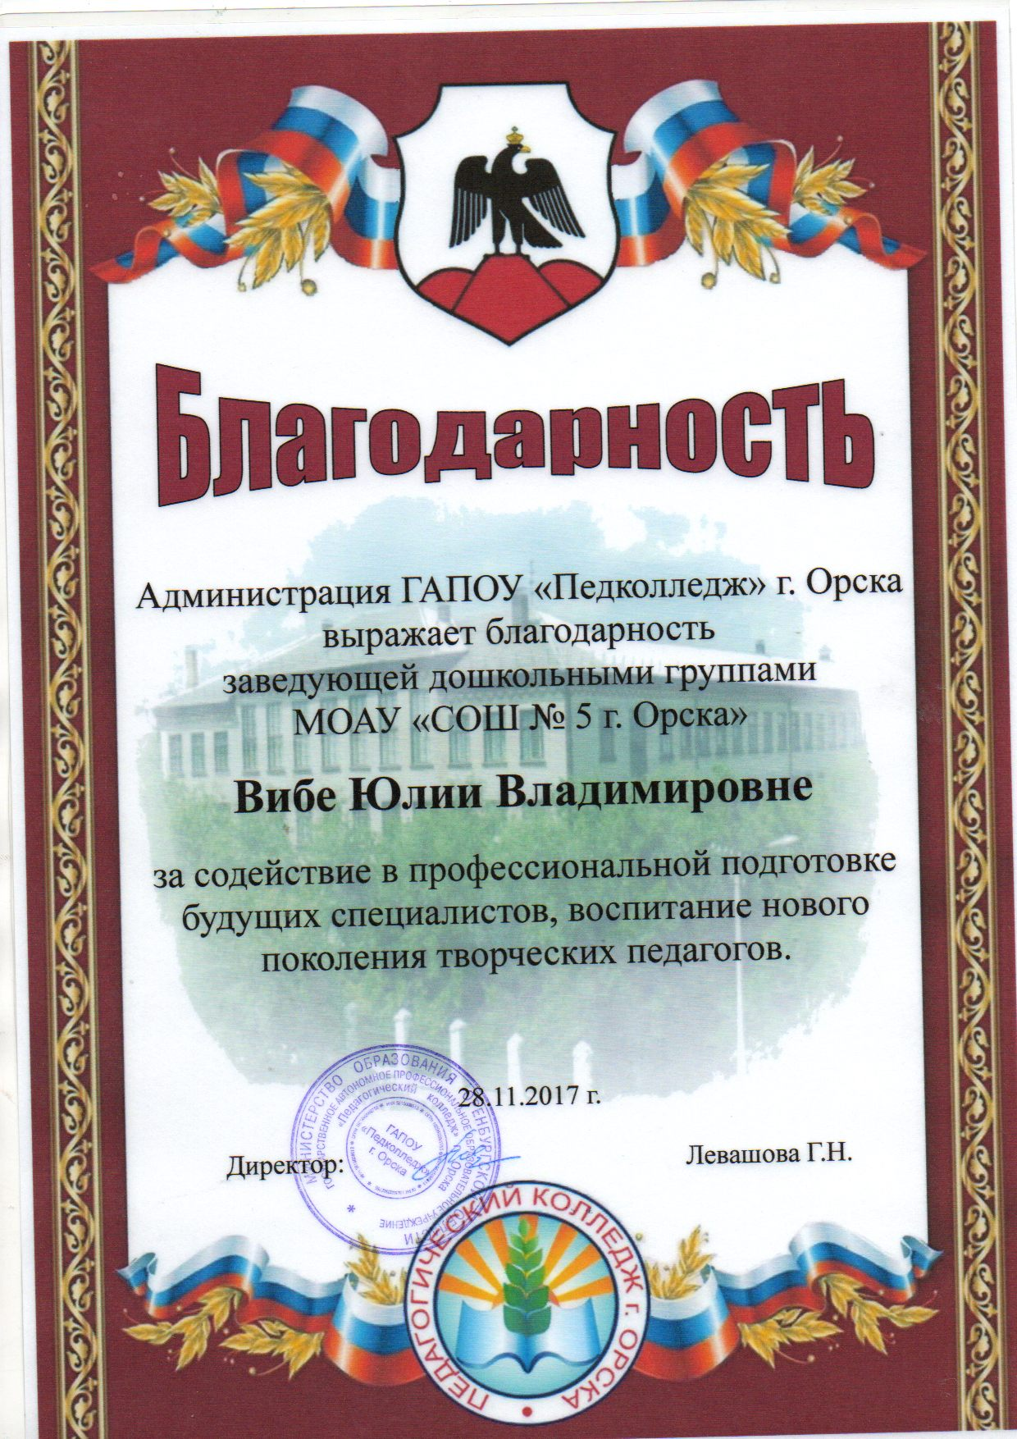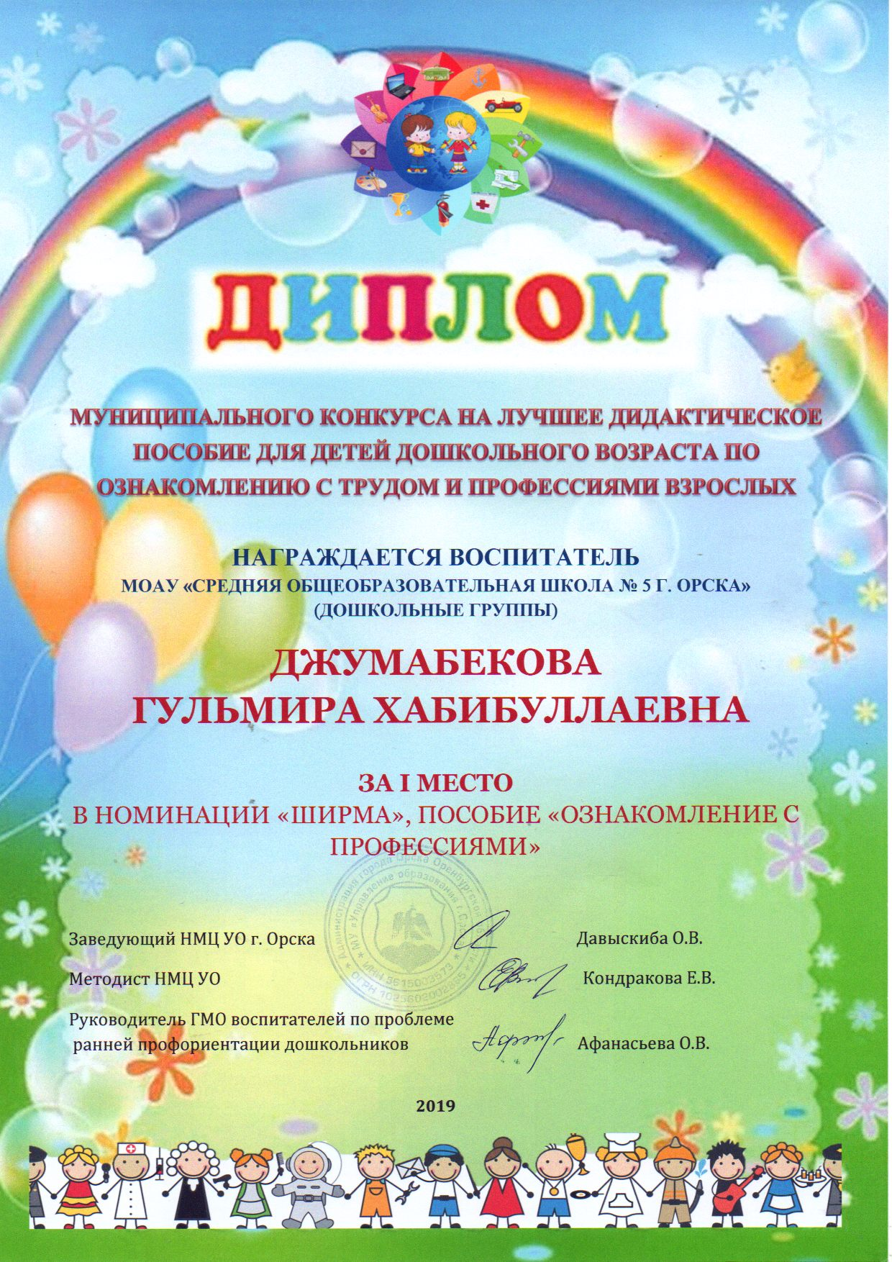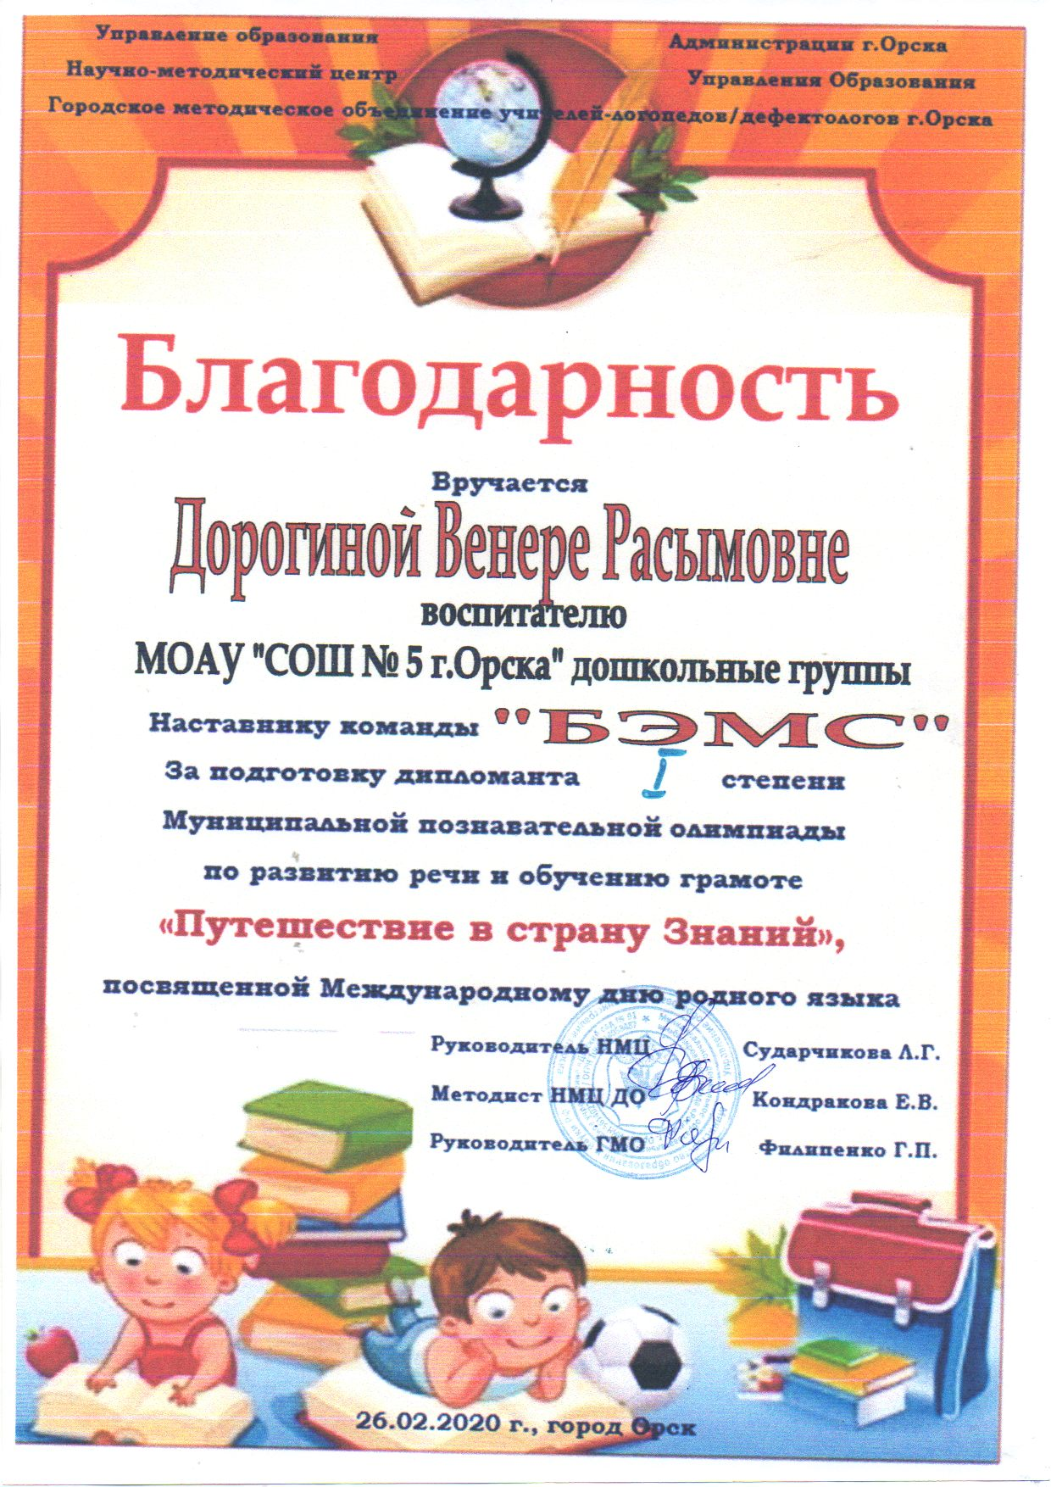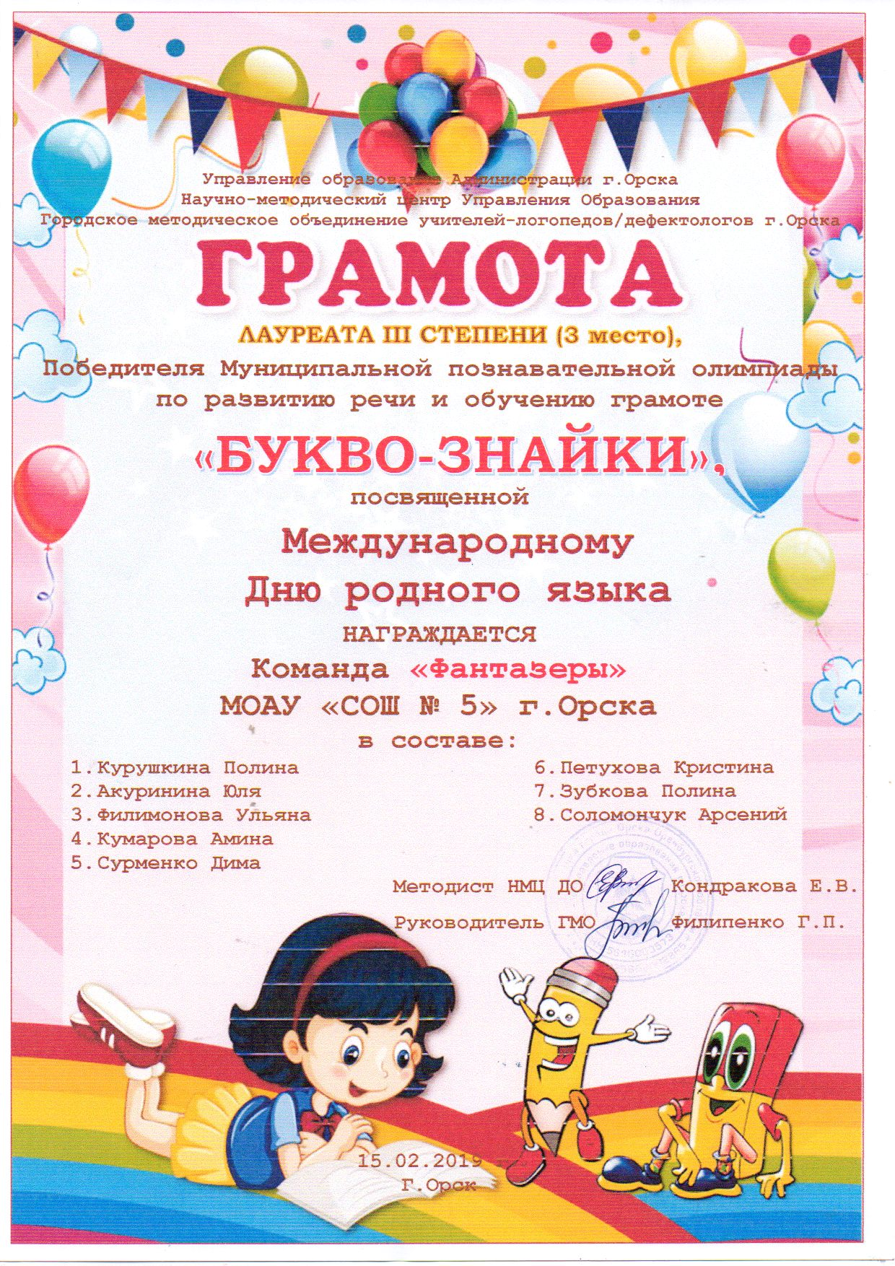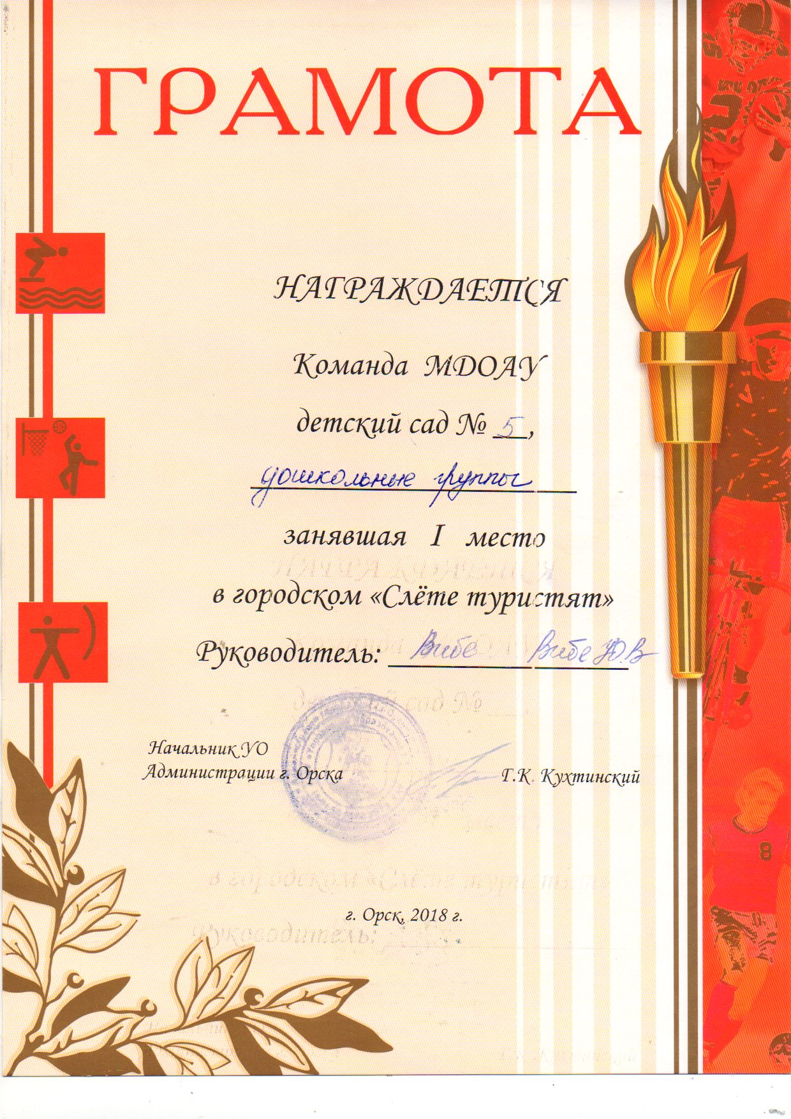
Перспективы деятельности и развития организации:
- Проведение ремонтно – профилактических работ в соответствии с санитарными и техническими требованиями по созданию безопасных условий пребывания для воспитанников и работников ДОУ.
- Совершенствование развивающей среды прилегающей территории (прогулочных участков и спортивной площадки) в соответствии с ФГОС ДО.

Рисунок 1

